**Задание по теме Алгоритмизация**

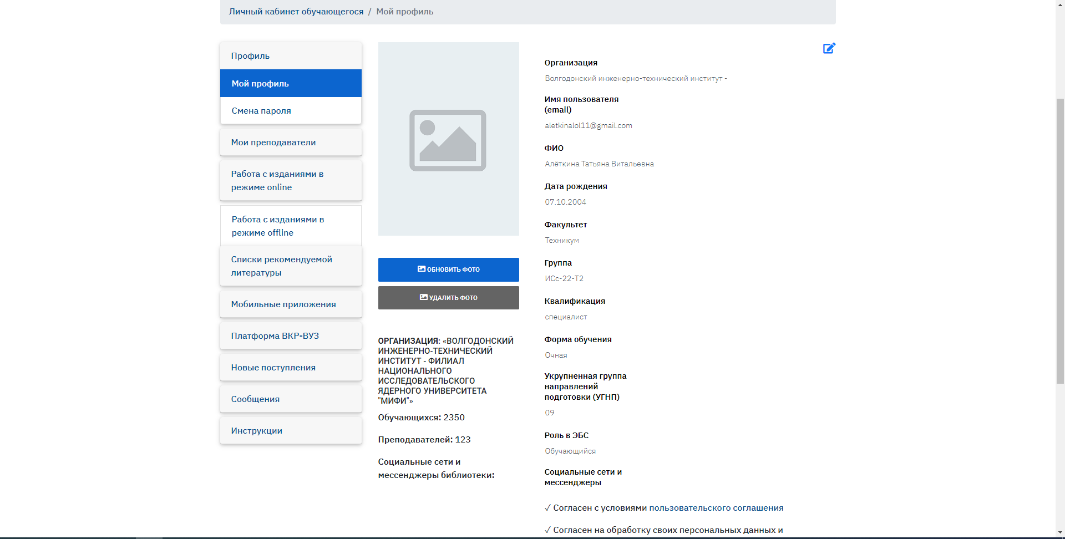

Рисунок 1 - Скриншот страница на IPRBOOKS.

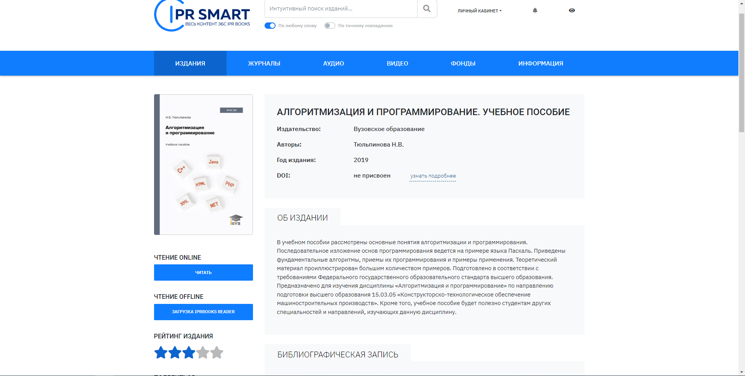

Рисунок 2 – Скриншот обложки учебника.

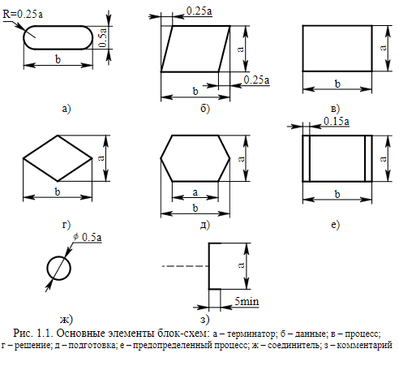

Рисунок 3 - Скриншот страницы 10 .

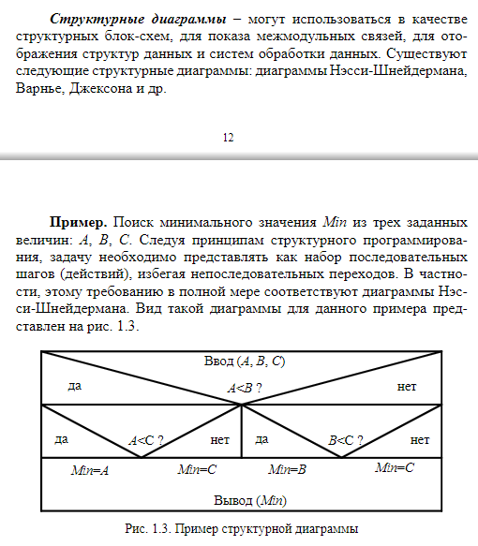

Рисунок 4 - скриншот конца страницы 12 и начала страницы 13.

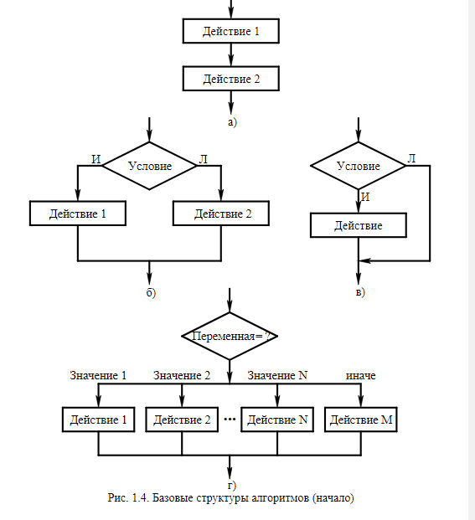

Рисунок 5 – Скриншоты страниц 14-15.